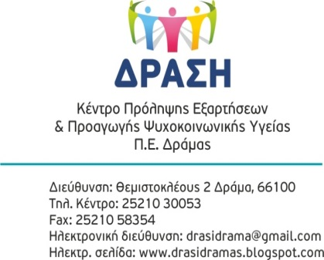



ΣΕΜΙΝΑΡΙΟ ΓΙΑ ΦΟΙΤΗΤΕΣ ΚΑΙ ΦΟΙΤΗΤΡΙΕΣ

Το Κέντρο Πρόληψης Εξαρτήσεων και Προαγωγής Ψυχοκοινωνικής Υγείας Π.Ε. Δράμας «ΔΡΑΣΗ» λειτουργεί στη Δράμα τα τελευταία 10 χρόνια με στόχο την πρόληψη κάθε εξαρτητικής συμπεριφοράς (ουσίες, αλκοόλ, τζόγος, διαδίκτυο) αλλά και την εφαρμογή παρεμβάσεων ψυχοκοινωνικής υγείας ενισχύοντας την προαγωγή της ψυχοκοινωνικής υγείας της ευρύτερης κοινότητας, σε συνεργασία με τον εθνικό φορέα ΟΚΑΝΑ.
Στα πλαίσια των δράσεων του αυτών, πρόκειται να υλοποιήσει βιωματικό σεμινάριο για φοιτητές και φοιτήτριες 4 συναντήσεων με στόχο την ενημέρωση και ενδυνάμωσή τους. Συγκεκριμένα θα δοθεί η δυνατότητα να ενημερωθούν για τη χρήση εξαρτησιογόνων ουσιών, αλλά και να ενδυναμωθούν σε προσωπικό και διαπροσωπικό επίπεδο, ώστε να είναι περισσότερο έτοιμοι να αντιμετωπίσουν τις αλλαγές και προκλήσεις της φοιτητικής ζωής. Το σεμινάριο θα περιλαμβάνει τις ακόλουθες θεματικές:
(1) Οι αλλαγές στη ζωή μου
(2) Συζητώντας για τις εξαρτήσεις
(3) Δεξιότητες επικοινωνίας
(4) Αντιμετωπίζοντας το άγχος στη ζωή μας

Οι ημερομηνίες των συναντήσεων είναι κάθε Τετάρτη 29/11, 6/12, 13/12 και 20/12/2023, 18.00-19.30 και θα γίνονται διαδικτυακά μέσω zoom.
Συντονίστρια του σεμιναρίου: Ευανθία Τάζογλου, MSc Ψυχολογία Υγείας, PhD Ψυχολόγος.
Μπορείτε να δηλώσετε συμμετοχή από τη Δευτέρα 20 Νοεμβρίου έως και τη Δευτέρα 27 Νοεμβρίου 2023, ηλεκτρονικά στο drasidrama@gmail.com, γράφοντας τα στοιχεία σας (Όνομα και τηλέφωνο επικοινωνίας).
Όλες οι δράσεις του Κέντρου Πρόληψης Π.Ε. Δράμας «ΔΡΑΣΗ» υλοποιούνται δωρεάν.

